# Technologies .NET - TP 5/6 : Projet MVC

Pour les deux derniers travaux pratiques, vous allez devoir réaliser une application de gestion de commandes. Cette application utilisera la base de données Northwind dont le modèle est affiché ci-dessous. Cette base de données est déjà remplie, vous n’aurez donc pas besoin de la remplir au préalable et vous pourrez ainsi tester très rapidement votre code.

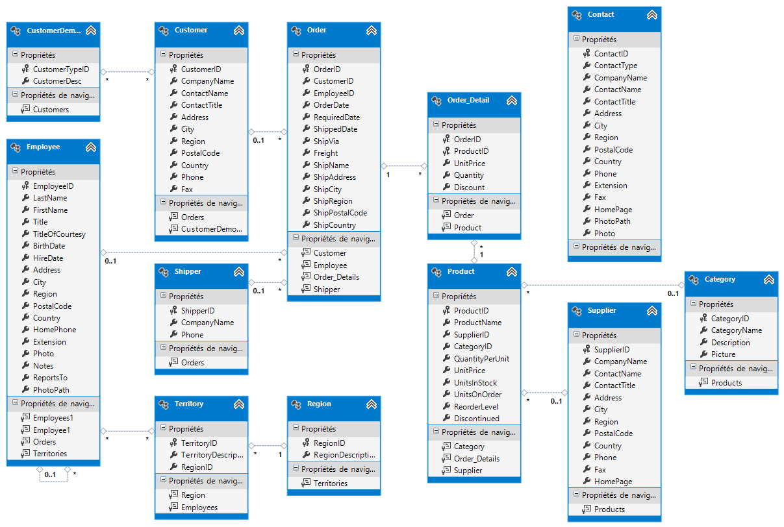

## Spécifications Fonctionnelles

L’application doit être constituée des menus suivants : Commandes, Produits, Fournisseurs, Clients, Employés, Administration.

### Les Commandes

La partie concernant les commandes doit être composée des vues suivantes :

* Nouvelle commande : Ouvre le formulaire de création d’une commande
* Toutes les commandes : Ensemble de toutes les commandes listées par tri décroissant sur la date de commande.
* Prochaines Commandes : Liste des commandes dont la date d’envoi est comprise entre aujourd’hui et dans les 7 prochains jours.
* Vue par Client : L’ensemble des commandes regroupées par client
* Vue par Employé : l’ensemble des commandes regroupées par employé.
* Agenda : Un affichage de la liste des commande sous la forme d’un calendrier mensuel (Vous pouvez utiliser des bibliothèques Javascript pour cela)

#### Les vues globales

Voici la liste des recommandations pour les vues globales des commandes :

* Dans chacune de ses vues globales, il doit être possible de pouvoir ouvrir la fiche d’une commande en lecture (grâce à un bouton « Ouvrir » ou un clic sur la ligne du tableau par exemple…).
* Dans les vues globales chacun des éléments doit être sélectionnables grâce à des cases à cocher.
* Dans chacune des vues globales (à part Agenda), vous devez afficher deux boutons : Nouvelle commande, et Exporter.
* Un clic sur le bouton Exporter doit créer un fichier Excel avec la liste des documents sélectionnés.

#### La fiche de lecture d’une commande

Quand on clique sur une commande, on doit ouvrir sa fiche de lecture. Cette fiche doit être constituée des éléments suivants :

* Le numéro de la commande : Commande n° XXX.
* Le nom du client : Un clic sur le client doit ouvrir la fiche du client dans un nouvel onglet.
* Le nom de l’employé : Un clic sur l’employé doit ouvrir la fiche de l’employé dans un nouvel onglet
* La date de la commande
* La date requise
* La date d’envoi
* Le nom et le numéro de téléphone de l’expéditeur.
* Le fret
* L’adresse d’expédition (Adresse, Région, Code postal, Ville, Pays)
* Le total sans réduction de la commande (égal à la somme des totaux sans réduction de chaque ligne de la commande)
* Le total des réductions appliquées à la commande (égal à la somme des réductions de chaque ligne de la commande)
* Le total de la commande (égal au total sans réduction – le total des réductions)
* La liste de tous les éléments de la commande (Order Detail). Pour chaque ligne de commande, vous devez afficher les éléments suivants :
  + Le nom du produit : un clic sur le nom du produit doit ouvrir la fiche du produit dans un nouvel onglet.
  + La catégorie du produit
  + Le prix unitaire
  + La quantité
  + Le prix total sans réduction (égal au prix unitaire x la quantité)
  + La réduction
  + Le prix total avec réduction (égal au prix sans réduction – la réduction)

Si la date du jour est inférieure ou égale à la date d’envoi de la commande, il doit être possible de pouvoir éditer une commande. Vous devez donc afficher deux boutons dans la page de lecture :

* Editer : Visible s’il est possible d’éditer la commande. Cela ouvre le formulaire d’édition de la commande.
* Fermer : Cela ferme l’onglet.

#### Le Formulaire de la commande

Le formulaire de la commande doit permettre de créer une nouvelle commande ou de modifier une commande existante. Le formulaire doit être constitué de deux parties distinctes : une partie pour les éléments globaux de la commande et une seconde partie pour la création de lignes de commandes. Voici les éléments que vous devez avoir dans votre formulaire :

|  |  |  |  |  |  |
| --- | --- | --- | --- | --- | --- |
| Nom | Description | Type | Visible | Editable | Obligatoire |
| OrderId | Identifiant | Nombre |  |  | X |
| CustomerID | Client | Liste déroulante | X | X | X |
| EmployeeID | Employé | Liste déroulante | X | X | X |
| OrderDate | Date de la commande | Date | X | X | X |
| RequiredDate | Date Requise | Date | X | X | X |
| ShippedDate | Date d’envoi | Date | X | X | X |
| ShipVia | Expéditeur | Liste déroulante | X | X | X |
| Freight | Fret |  | X | X | X |
| ShipName | Nom chez qui expédier | Zone de texte | X | X | X |
| ShipAddress | Adresse d’expédition | Zone de texte | X | X | X |
| ShipCity | Ville d’expédition | Zone de texte | X | X | X |
| ShipRegion | Région | Zone de texte | X | X |  |
| ShipPostalCode | Code postal | Zone de texte | X | X | X |
| ShipCountry | Pays | Zone de texte | X | X | X |

La difficulté principale de ce formulaire est la gestion des lignes de commande. En effet, vous devez manipuler une liste de lignes de commande dans votre modèle, pouvoir créer une nouvelle ligne, en modifier une, en supprimer une. Afficher les éléments de votre liste dans un tableau (avec un foreach). Vous devez donc ajouter un bouton « Nouvelle ligne » qui doit afficher une nouvelle ligne dans votre tableau. Pour chaque ligne de commande, vous devez afficher les éléments suivants :

|  |  |  |  |  |  |
| --- | --- | --- | --- | --- | --- |
| Nom | Description | Type | Visible | Editable | Obligatoire |
| ProductId | Produit | Liste déroulante | X | X | X |
| UnitPrice | Prix à l’unité | Décimal | X | X | X |
| Quantity | Quantité | Nombre | X | X | X |
| Discount | Remise | Décimal | X | X | X |
| Total | Total de la ligne de commande | Décimal | X |  | X |

Dans le cas d’une création d’une nouvelle commande, vous devez définir par défaut les dates de commande, date requise, date d’envoi, comme étant le lundi de la prochaine semaine. Pour la gestion des dates, il n’existe malheureusement pas de HTML Helper pour les dates. Regardez sur Internet ce qu’il est possible de faire avec JQUERY… ☺ Le formulaire doit être constitué de deux boutons :

* Enregistrer : Ce bouton permet l’enregistrement et redirige vers la page de lecture si tout se passe bien.
* Fermer : Ferme l’onglet.

Pour les autres objets de l’application qui sont énoncés, vous devez également implanter les vues de création, de modification et de lecture en partant sur le même principe que la commande.

### Les Produits

La partie concernant les produits doit être composée des vues suivantes :

* Nouveau Produit : Ouvre le formulaire de création d’un produit dans un nouvel onglet
* Tous les Produits: Ensemble de tous les produits listés par ordre alphabétique sur le nom du produit. Cette vue doit afficher toutes les informations du produit ainsi que le nom du fournisseur et la catégorie.

### Les Fournisseurs

La partie concernant les fournisseurs doit être composée des vues suivantes :

* Nouveau Fournisseur : Ouvre le formulaire de création d’un fournisseur dans un nouvel onglet
* Tous les Fournisseurs: Ensemble de tous les fournisseurs listés par ordre alphabétique sur le nom du fournisseur. Cette vue doit afficher toutes les informations du fournisseur ainsi que le nombre de produits associés.

### Les Clients

La partie concernant les clients doit être composée des vues suivantes :

* Nouveau Client : Ouvre le formulaire de création d’un client dans un nouvel onglet
* Tous les Clients: Ensemble de tous les clients listés par ordre alphabétique sur le nom du client. Cette vue doit afficher toutes les informations du fournisseur ainsi que le nombre de commandes associées.

### Les Employés

La partie concernant les employés doit être composée des vues suivantes :

* Nouvel Employé: Ouvre le formulaire de création d’un employé dans un nouvel onglet
* Tous les Employés: Ensemble de tous les employés listés par ordre alphabétique sur le nom de l’employé. Cette vue doit afficher toutes les informations de l’employé ainsi que le nombre de commandes associées.

## Spécifications Techniques

Voici l’ensemble des recommandations pour réaliser ce projet :

* Votre base de données doit s’appeler « Northwind » (très important pour que je puisse facilement corriger…)
* Vous devez, dès que cela est possible utiliser des HTML Helpers adaptés, c’est-à-dire que dès que vous devez sélectionner le client de la commande (ou une autre propriété), vous devez utiliser une liste déroulante…
* Concernant les règles de validation, soyez en quelque sorte « parano » : utilisez des règles de validation pour entrer les numéros de téléphone, les adresses mail etc…
* Dans les vues globales pour le filtrage, utilisez l’AJAX.
* Dans les fiches, on doit naviguer très facilement d’un objet à un autre si une relation existe entre ces deux objets. Exemple : On ouvre la fiche d’un fournisseur, il faut afficher la liste des produits associés et si on clique sur un de ces produits, on ouvre la fiche du produit dans un nouvel onglet.
* Depuis la fiche de lecture d’un objet, il doit être possible de pouvoir créer un nouvel objet dont l’objet source peut être un élément de l’objet cible. Par exemple : un client fait partie d’une commande. Il faut donc ajouter un bouton « Nouvelle Commande » depuis la fiche du client qui ouvrira le formulaire de création d’une commande avec le client déjà renseigné.
* Vous n’avez pas le droit d’utiliser des librairies externes à part celles de JQuery pour la gestion des dates, de l’agenda, et d’éventuels autres animations (Exemple : JAlert qui est plus sympa que de simples fenêtre alert en Javascript…)
* Vous avez carte blanche concernant le style de l’application (couleur, organisation, menus, etc…), essayez d’être créatif c’est toujours apprécié ☺

## Rendu

Ce projet est à réaliser par groupe de deux personnes MAXIMUM, et la deadline fixée est le Lundi 6 Janvier 2014 à 20h. Tout projet envoyé en retard sera considéré comme non rendu et vous serez donc ajourné pour l’UE. Vous disposez également des deux dernières séances de Travaux Pratiques pour le réaliser. Mettez donc à contribution ces séances étant donné que je serai sur place pour vous aider si besoin. Aucune documentation n’est demandée en plus, vous devez juste envoyer le répertoire du projet zippé à mon adresse mail : [agautier@ftel.fr](mailto:agautier@ftel.fr)

BON COURAGE ET QUE LA FORCE DU JEUNE PADAWAN VOUS ACCOMPAGNE ☺ ☺ ☺